- Wyszukaj obraz w formacie jpg lub png, który jest obrazem medycznym w odcieniach szarości. Sprawdź tryb i przekonwertuj do trybu ‘L’.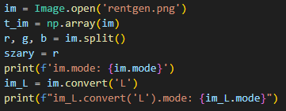
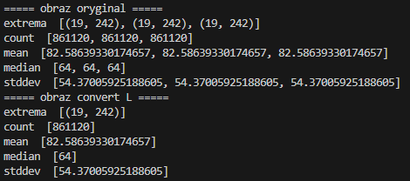
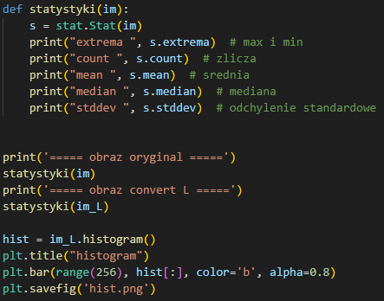
- Wypisz statystyki tego obrazu i skomentuj słownie te statystyki. Wyświetl histogram (zrzut ekranu wklej do raportu) i skomentuj słownie odnosząc się również do statystyk.
Obraz nie korzysta z pełnego zakresu odcieni szarości, minimalna wartość to 19, a maksymalna to 242. Średnia wartość pikseli wynosi 82.59 co mówi, że obraz jest stosunkowo ciemny. Mediana wynosi 64, co oznacza, że połowa pikseli ma wartość poniżej 64. Odchylenie standardowe wynosi 54.37, co wskazuje na umiarkowaną różnorodność wartości pikseli w obrazie.
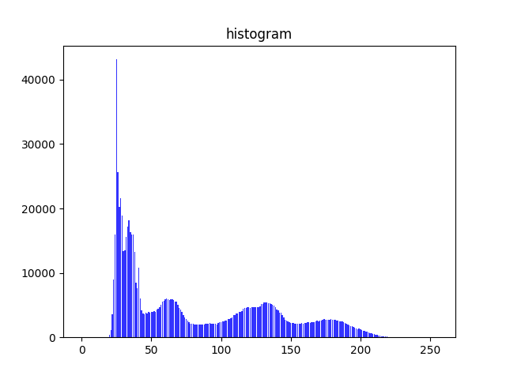

- Napisz program histogram_norm(obraz), który na wyjściu daje histogram znormalizowany obrazu. Zastosuj tę funkcję do obrazu i przedstaw histogram w postaci diagramu plt a następnie wklej do raportu.
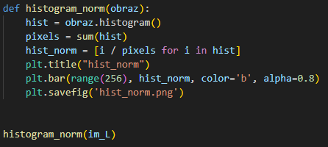
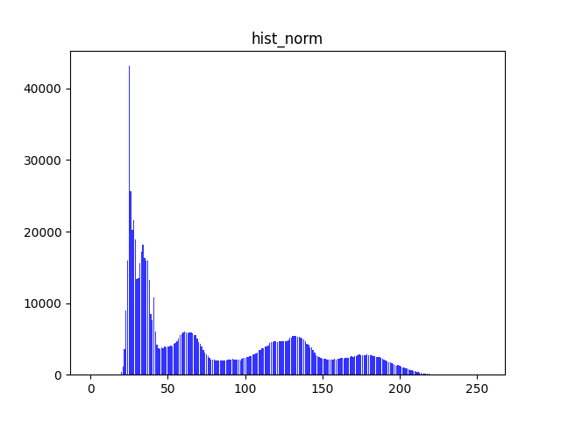

- Napisz program histogram_cumul(obraz), który na wyjściu daje histogram skumulowany obrazu. Zastosuj tę funkcję do obrazu i przedstaw histogram w postaci diagramu plt a następnie wklej do raportu.
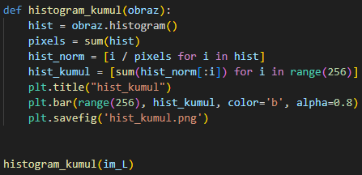
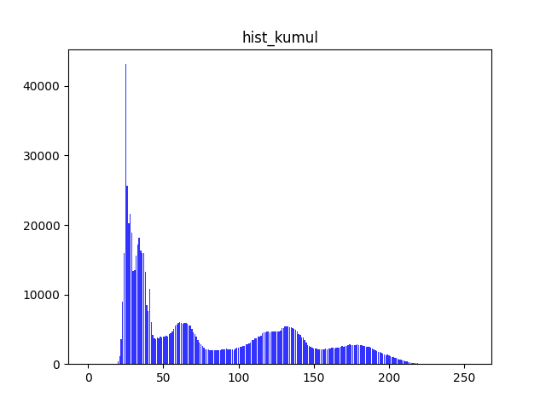

- Napisz program histogram_equalization(obraz), który na wyjściu daje obraz powstały po wyrównaniu histogramu obrazu. Zastosuj tę funkcję do obrazu obraz i zapisz jako obraz equalized.png
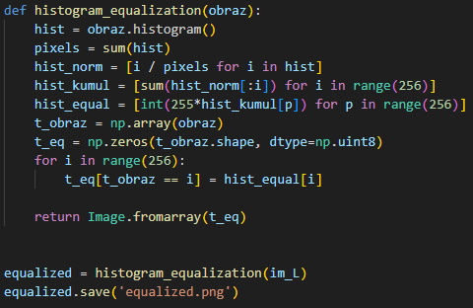
- Zastosuj metodę ImageOps.equalize do obrazu obraz, zapisz obraz jako equalized1.png.
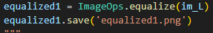
Następnie
  - porównaj obrazy z pkt 5. i 6. i skomentuj
Odpowiedź: Obrazy są do siebie bardzo podobne, gołym okieniem trudno zauważyć różnice.
  - przedstaw histogramy na jednym diagramie plt, wklej do raportu i skomentuj różnice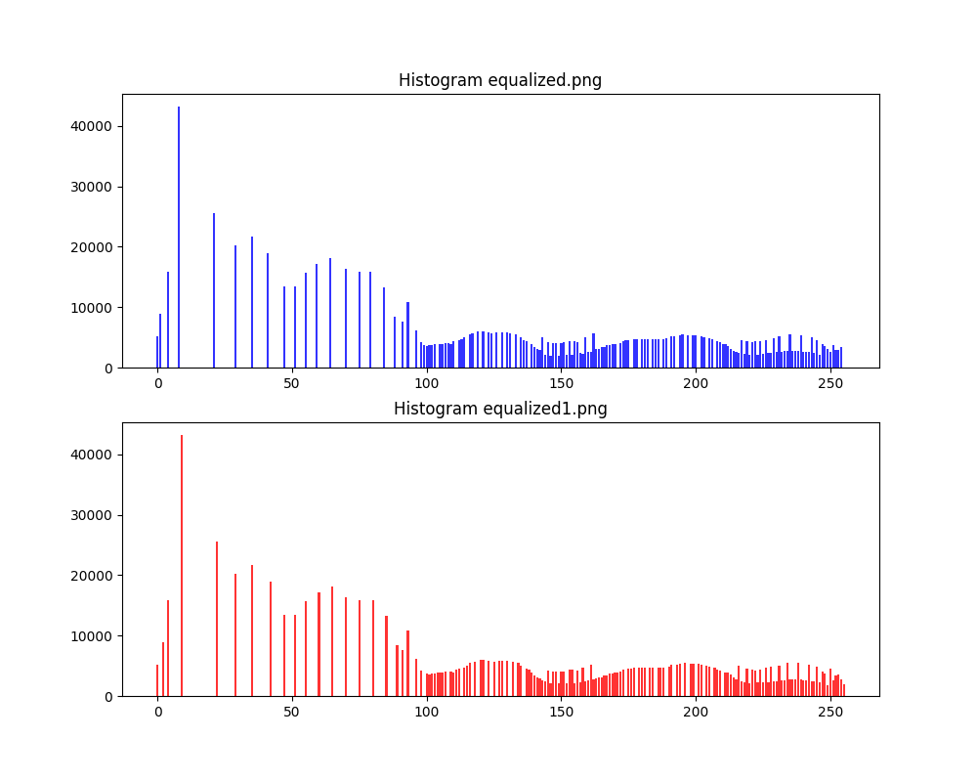
Odpowiedź: Histogramy są do siebie bardzo podobne, widać bardzo niewielkie różnice.

  - pobierz statystyki obu obrazów i skomentuj różnice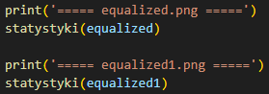
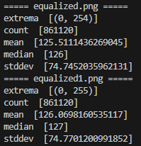
Odpowiedź: Statystyki obu obrazów są do siebie bardzo zbliżone. Różnica na ekstremach wynosi 1, wartość średnia rózni się o 0.5, mediana o 1, a odchylenie standardowe o 0.025. Co potwierdza, że obrazy są bardzo podobne, niemalże identyczne.

